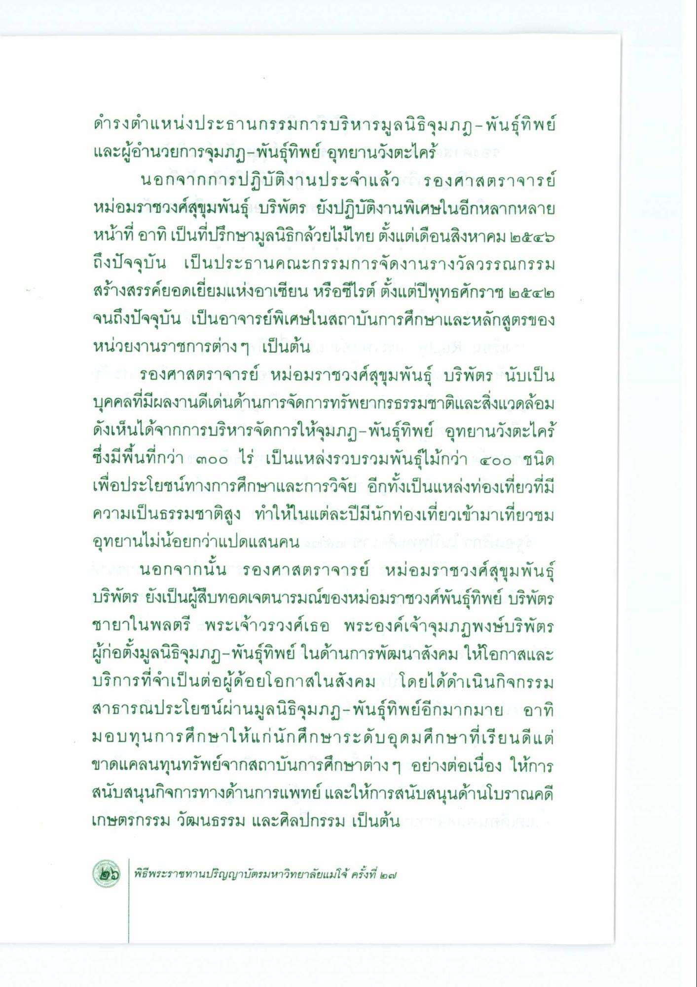
ดํารงตําแหน่งประธานกรรมการบริหารมูลนิธิจุมภฏ- พันธุ์ทิพย์ และผู้อํานวยการจุมภฏ-พันธุ์ทิพย์ อุทยานวังตะไคร้
นอกจากการปฏิบัติงานประจําแล้ว รองศาสตราจารย์ หม่อมราชวงศ์สุขุมพันธุ์ บริพัตร ยังปฏิบัติงานพิเศษในอีกหลากหลาย หน้าที่ อาทิเป็นที่ปรึกษามูลนิธิกล้วยไม้ไทย ตั้งแต่เดือนสิงหาคม ๒๕๕๖ ถึงปัจจุบัน เป็นประธานคณะกรรมการจัดงานรางวัลวรรณกรรม สร้างสรรค์ยอดเยี่ยมแห่งอาเซียน หรือซีไรต์ ตั้งแต่ปีพุทธศักราช ๒๕๔๒ จนถึงปัจจุบัน เป็นอาจารย์พิเศษในสถาบันการศึกษาและหลักสูตรของ หน่วยงานราชการต่าง ๆ เป็นต้น
รองศาสตราจารย์ หม่อมราชวงศ์สุขุมพันธุ์ บริพัตร นับเป็น บุคคลที่มีผลงานดีเด่นด้านการจัดการทรัพยากรธรรมชาติและสิ่งแวดล้อม ดังเห็นได้จากการบริหารจัดการให้จุมภฏ-พันธุ์ทิพย์ อุทยานวังตะไคร้ ซึ่งมีพื้นที่กว่า ๓๐๐ ไร่ เป็นแหล่งรวบรวมพันธุ์ไม้กว่า ๔๐๐ ชนิด เพื่อประโยชน์ทางการศึกษาและการวิจัย อีกทั้งเป็นแหล่งท่องเที่ยวที่มี ความเป็นธรรมชาติสูง ทําให้ในแต่ละปีมีนักท่องเที่ยวเข้ามาเที่ยวชม อุทยานไม่น้อยกว่าแปดแสนคน
นอกจากนั้น รองศาสตราจารย์ หม่อมราชวงศ์สุขุมพันธุ์ บริพัตร ยังเป็นผู้สืบทอดเจตนารมณ์ของหม่อมราชวงศ์พันธุ์ทิพย์ บริพัตร ชายาในพลตรี พระเจ้าวรวงศ์เธอ พระองค์เจ้าจุมภฏพงษ์บริพัตร ผู้ก่อตั้งมูลนิธิจุมภฏ-พันธุ์ทิพย์ ในด้านการพัฒนาสังคม ให้โอกาสและ บริการที่จําเป็นต่อผู้ด้อยโอกาสในสังคม โดยได้ดําเนินกิจกรรม สาธารณประโยชน์ผ่านมูลนิธิจุมภฏ- พันธุ์ทิพย์อีกมากมาย อาทิ มอบทุนการศึกษาให้แก่นักศึกษาระดับอุดมศึกษาที่เรียนดีแต่ ขาดแคลนทุนทรัพย์จากสถาบันการศึกษาต่างๆ อย่างต่อเนื่อง ให้การ สนับสนุนกิจการทางด้านการแพทย์ และให้การสนับสนุนด้านโบราณคดี เกษตรกรรม วัฒนธรรม และศิลปกรรม เป็นต้น

